

**Como realizar um cadastro de área**

**1º Inserir um novo registro**

* Clique no botão Novo.

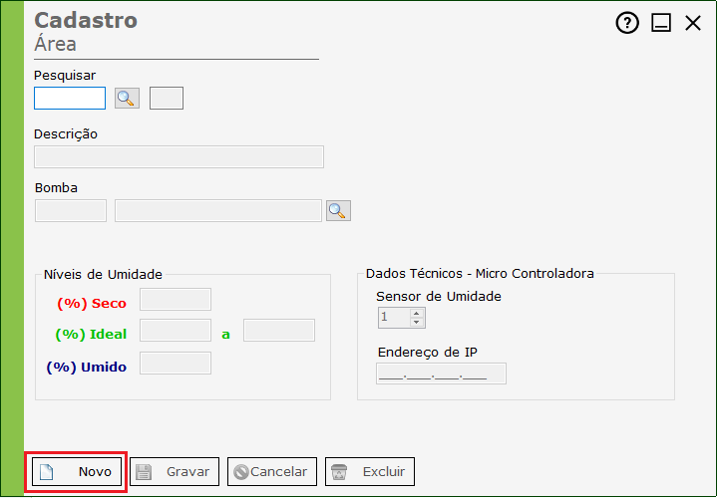

**2º Habilitação dos campos**

* Será habilitado todos os campos para inserção dados, preencha todos os campos corretamente e clique no botão gravar.

**Descrição:** Breve descrição da área que será controlada.

**Bomba:** Bomba que irá irrigar esta área.

**Níveis de Umidade:** São os níveis percentuais de umidade da tela, que farão com que a bomba d’agua seja ligada ou desligada.

**Sensor de Umidade:** Número do micro controlador.

**Endereço de IP:** Número de IP configurado no micro controlador.

**Observações:**

* No campo “Bomba”, é possível apenas informar o código referente a bomba e sair do campo para o autopreenchimento da descrição, caso necessite é possível abrir um filtro de pesquisa clicando no botão da “lupa”.
* Caso não encontre a bomba desejada, ela pode ser cadastrada na tela Cadastros > Bomba.

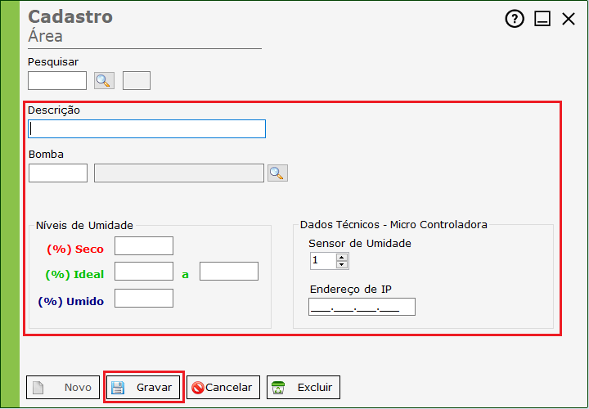

**3º Pesquisa de registro**

* Após concluir o cadastro, é possível pesquisar um registro através do campo pesquisa, digitando um código ou clicar no botão(lupa) de pesquisa no topo da tela.

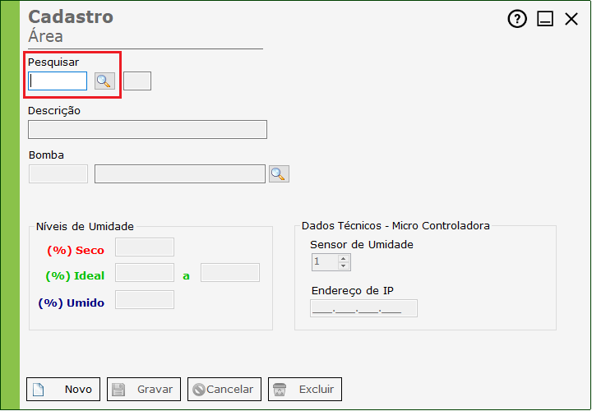

**4º Tela de Pesquisa**

* Na tela de pesquisa é possível filtrar as informações digitando o que deseja procurar no campo de pesquisa, o campo que será pesquisado é o campo em **“negrito”.**
* Caso deseje alterar este campo de pesquisa, basta clicar no topo da coluna.
* Para selecionar um registro clique 2x com botão esquerdo do mouse sobre a linha desejada.

